**Студенттерге арналған Platonus-пен жұмыс жөніндегі Нұсқаулық**

1. Жүйеге кіру (1- сурет)
2. Жүйеге кіру үшін мыналарды жасау қажет:

а. Браузерді ( Google немесе басқа) ашыңыз.

б. мекенжай жолына порталдың мекенжайын көрсетіңіз (http://do.agakaz.kz/)

**1- сурет**

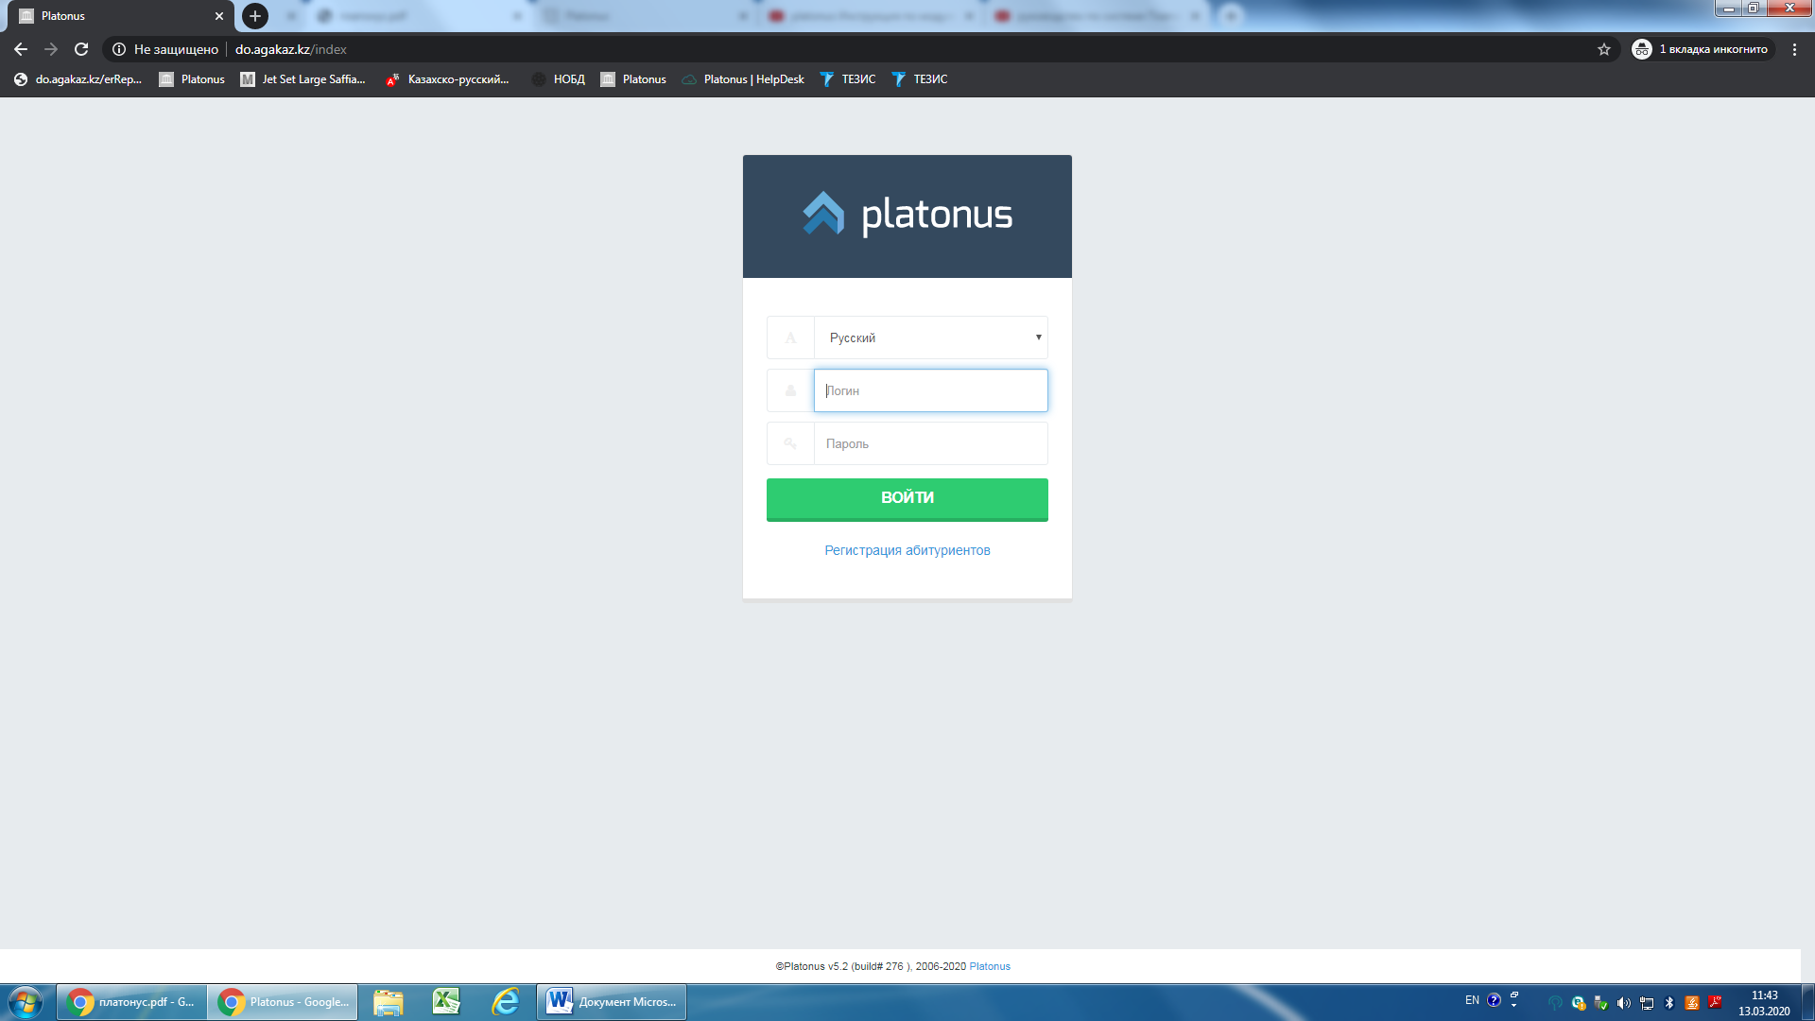

1. Бұл бетте: (2,3 сурет)

**а.** Логинді енгізу ( Тіркеуші офис қызметі береді)

**б**. Парольді енгізу

**с.** "Кіру"батырмасын басу . Егер сізде логин мен құпия сөз болмаса немесе оларды ұмытып қалсаңыз , сіз жүйеге кіре алмайсыз, Тіркеуші офисіне хабарласыңыз.

**д.** Авторизация сәтті болған жағдайда сіз жеке кабинетіңіздің басты бетіне кіресіз.

**2- сурет**

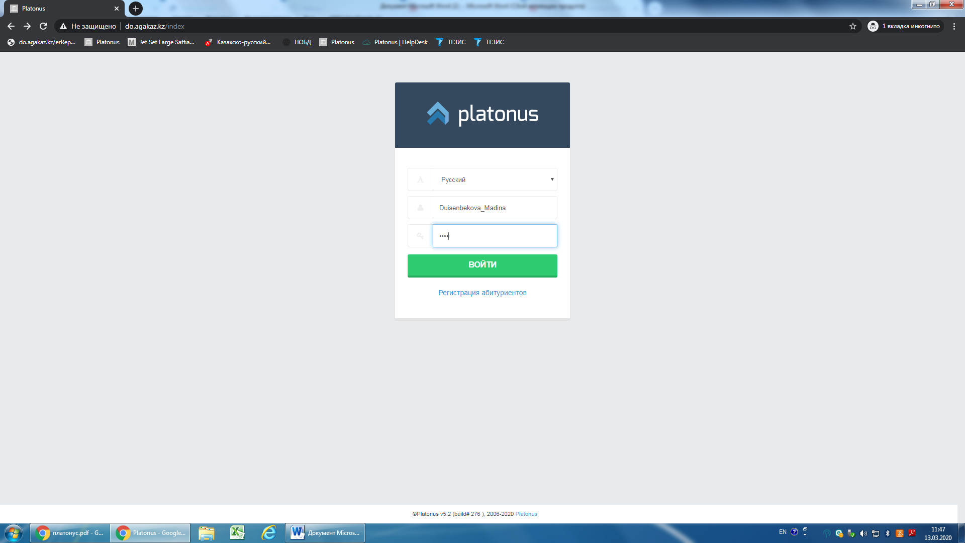

**3- сурет**

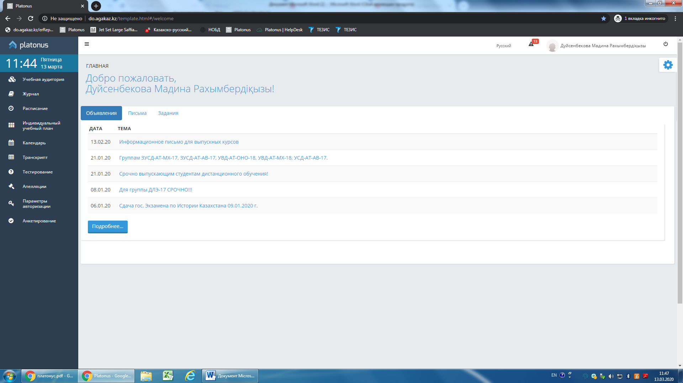

1. Дәрістерді, силлабустарды жүктеу (көру) үшін.т. б. пәндер бойынша "Оқу аудиториясы" қосымша бетіне өтіңіз. (Сурет 4,5)
2. Бұл бетте:

**а.** Семестрді таңдау ( 2 семестр)

**б.** Бет таңдалған семестр пәндерін көрсетеді

**с**. Бұл бөлімде дәрістік материалдарды электронды форматта көшіріп алуға болады, ол үшін оң жақ бұрышында көк көрсеткіге басыңыз ( Мұнда УМКД және Силлабус және т.б. бар .).

**4- сурет**

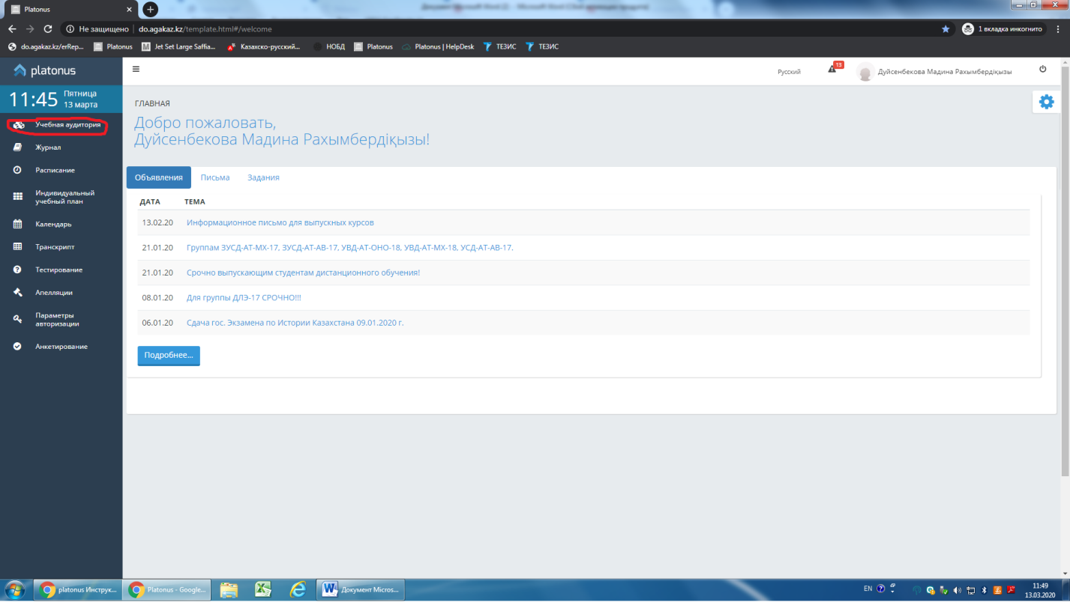

**Рисунок 5**

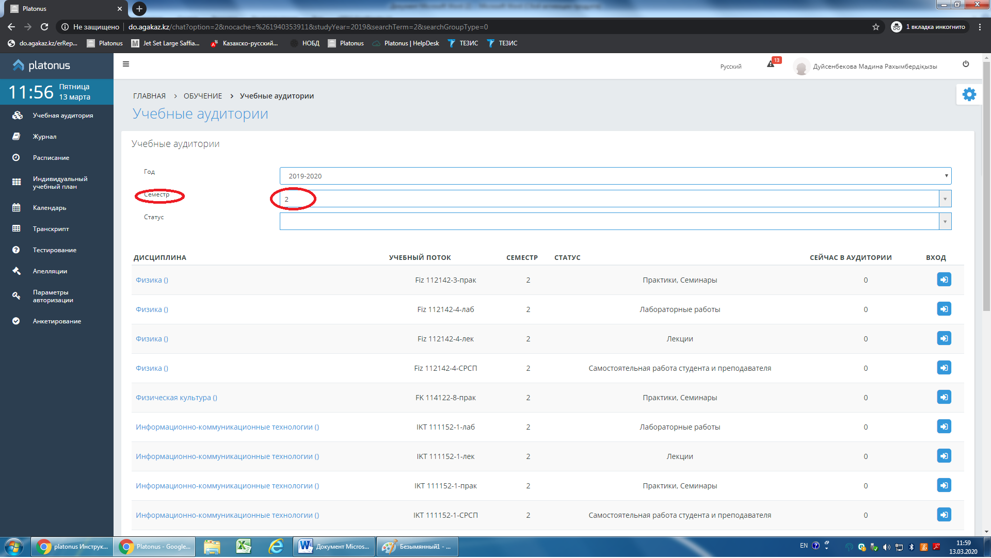

1. Бұл бетте осы пәннің барлық оқытушыларының Оқу материалдары көрсетіледі . Сіз өз оқытушыңызды таңдауыңыз керек (6,7 сурет).

**а.** Оқу материалдары автоматты түрде сіздің компьютеріңізге оң жақ бұрышында көк "дискетке"басу арқылы жүктеледі.

**б.** Жүктелген материалдар «жүктеу» қалтасында болады.

**6-сурет**

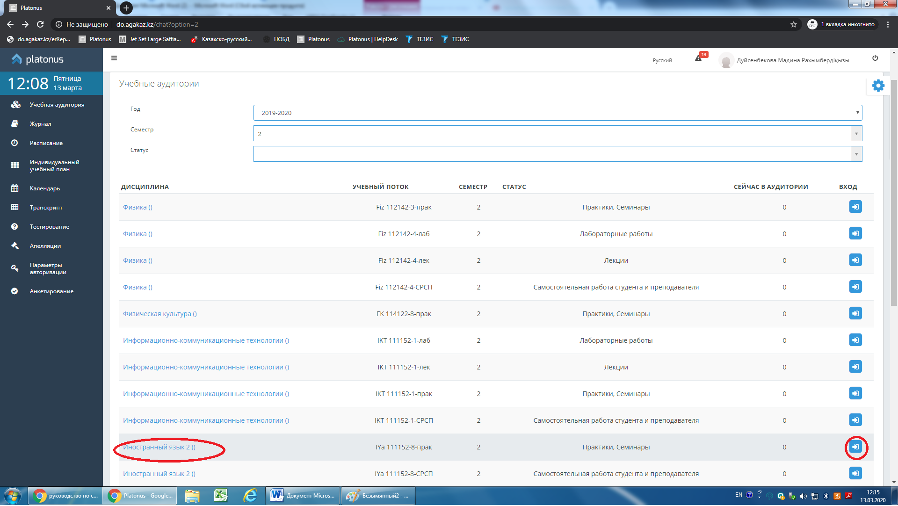

**7- сурет**

